第二周阶段汇报

人工智能1901 孙平炜 20191218

负责任务：

1、模拟DAG算法对生成的四元式进行优化

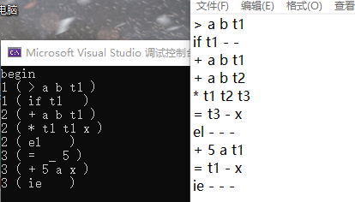

2、根据优化后的四元式生成目标代码（模拟寄存器分配）

